100 Jahre Sophie Scholl – Widerstand im Nationalsozialismus

Sprachniveau B2
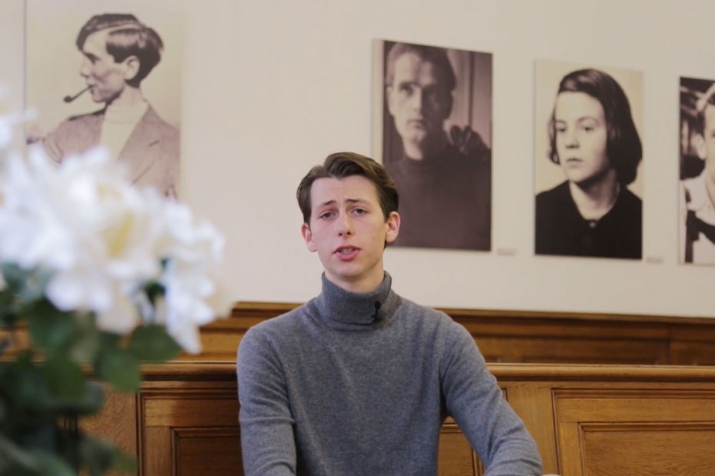
© PASCH-net/Anne-Nikolin Hagemann
Am 9. Mai wäre Sophie Scholl 100 Jahre alt geworden. Sie kämpfte als Mitglied der Widerstandsgruppe Weiße Rose gegen den Nationalsozialismus. Dafür wurde sie zum Tode verurteilt. Wegen ihres Mutes ist sie bis heute ein Vorbild. Die Studierenden Johanna, Leon und Nikola haben Orte in München besucht, die an die Weiße Rose erinnern. Sie erzählen, was sie mit Sophie Scholl verbinden.

Johanna in der Ludwig-Maximilians-Universität
Video
Die DenkStätte Weiße Rose am Lichthof der Ludwig-Maximilians-Universität (LMU) in München erinnert an den studentischen Widerstand gegen das Naziregime. Am 18. Februar 1943 verteilten die Geschwister Hans und Sophie Scholl Flugblätter in der Universität und riefen ihre Kommilitoninnen und Kommilitonen zum Widerstand gegen Hitler und den Nationalsozialismus auf. Daraufhin wurden sie verhaftet und hingerichtet. Ein Bodendenkmal vor dem Haupteingang der Universität zeigt Flugblätter.

Leon im Justizpalast
Video
Eine Dauerausstellung im historischen Sitzungssaal „Weiße Rose“ des Münchner Justizpalastes dokumentiert die ersten beiden Prozesse gegen die Widerstandsgruppe. Die Ausstellung zeigt Fotos von den 17 Angeklagten und Kopien von einigen Originaldokumenten aus den Prozessen.

Nikola im Sophie-Scholl-Gymnasium
Video
Viele Schulen tragen heute den Namen der Geschwister Scholl. Im städtischen Sophie-Scholl-Gymnasium München finden anlässlich des 100. Geburtstags von Sophie Scholl neben einer Wanderausstellung viele weitere Veranstaltungen und Projekte zum Gedenken an die Widerstandskämpferin statt.

Anne-Nikolin Hagemann ist freiberufliche Journalistin.

Infokasten
Die Weiße Rose
Die Weiße Rose war eine studentische Widerstandsgruppe im Dritten Reich. Ihr gehörten die Münchner Studierenden Hans und Sophie Scholl, Alexander Schmorell, Christoph Probst, Willi Graf und der Professor Kurt Huber an. Die Gruppe setzte sich ab 1942 aktiv gegen Adolf Hitler und das nationalsozialistische Regime ein. Sie verteilten zuerst in München, später auch in anderen süddeutschen Städten in mehreren Aktionen Flugblätter an die Bevölkerung. In den frühen Flugblättern riefen sie zunächst nur zum passiven Widerstand auf, später traten sie gezielt für den Sturz der Hitler-Regierung ein. Am 18. Februar 1943 wurden die Mitglieder der Weißen Rose bei einer ihrer Flugblattaktionen verhaftet. Sie wurden zum Tode verurteilt. Das Urteil gegen die Geschwister Scholl und Christoph Probst wurde noch am gleichen Tag vollstreckt. Was bleibt, ist die Erinnerung an ihren bedingungslosen Einsatz für Freiheit und Gerechtigkeit.
Über die Weiße Rose wurden mehrere Filme gedreht. Der bekannteste heißt „Sophie Scholl – die letzten Tage“ und erzählt eindringlich vom Leben und Handeln der jungen Frau, dargestellt von Julia Jentsch.

Links zum Thema
Weiße Rose Stiftung e. V.: http://www.weisse-rose-stiftung.de/
DenkStätte Weiße Rose: https://www.weisse-rose-stiftung.de/denkstaette-weisse-rose-am-lichthof-der-lmu-muenchen/
Dauerausstellung im Weiße-Rose-Saal im Münchner Justizpalast: https://www.justiz.bayern.de/ministerium/weisse-rose-saal/
Städtisches Sophie-Scholl-Gymnasium München: https://ssg.musin.de/
Website zum Film Sophie Scholl – die letzten Tage: http://www.sophiescholl-derfilm.de/

Worterklärungen

die Widerstandsgruppe, die Widerstandsgruppen: Gruppe, die gegen ein unrechtmäßiges, unterdrückerisches Regime kämpft
der Nationalsozialismus: auf der Ideologie des Nationalsozialismus (extrem nationalistische, imperialistische und rassistische politische Bewegung) basierende faschistische Herrschaft von Adolf Hitler in Deutschland von 1933 bis 1945
der Lichthof, die Lichthöfe: ein Hof im Inneren eines Gebäudes
die Kommilitonin, die Kommilitoninnen; der Kommilitone, die Kommilitonen: die Mitstudierenden
das Bodendenkmal, die Bodendenkmäler: hier ein Denkmal/Monument, das in den Boden eingearbeitet ist
der Haupteingang, die Haupteingänge: der größte Eingang in ein Gebäude, der meistens an der Vorderseite des Gebäudes zu finden ist
die Dauerausstellung, die Dauerausstellungen: ständige Ausstellung
der Sitzungssaal, die Sitzungssäle: großer Raum, in dem Sitzungen (hier: Prozesse) stattfinden
der Justizpalast, die Justizpaläste: repräsentatives Gebäude, in dem Justizbehörden untergebracht sind
das Originaldokument, die Originaldokumente: Dokument, das keine Kopie ist
die Wanderausstellung: Ausstellung, die an verschiedenen Orten gezeigt wird
das Dritte Reich: die Zeit der nationalsozialistischen Herrschaft in Deutschland (1933 bis 1945)
der Sturz, die Stürze: wenn man erzwingt, dass ein Diktator, König, Politiker etc. zurücktritt
vollstrecken: ein Gerichtsurteil umsetzen, ausführen
bedingungslos: hier: sehr engagiert und ohne über die möglichen Konsequenzen nachzudenken
der Einsatz: hier: das Engagement
eindringlich: beeindruckend

